МІНІСТЕРСТВО ОСВІТИ ТА НАУКИ УКРАЇНИ

ХАРКІВСЬКИЙ НАЦІОНАЛЬНИЙ АВТОМОБІЛЬНО-ДОРОЖНІЙ УНИВЕРСИТЕТ

Кафедра АКІТ

Звіт

про виконання практичної роботи №1(частина 1)

з дисципліни «ТЗОТІ»

Виконав:

ст. гр МА-21-21

Мірошніченко Денис

Прийняв:

Доц.Філь Н.Ю.

2022

**Практична робота 1**

**Мова HyperText Markup Language (HTML) і його використання для структурованого подання інформації**

**Завдання №1**

1. Викличте текстовий редактор БЛOКНОТ, що знаходиться у групі «Стандартні». Наберіть такий нижче текст і збережіть під ім’ям web1.html в особистій папці.

Викличте тепер Internet Explorer. Використовуючи меню FILE (Файл), команду Open File (Відкрити), відкрийте свій файл web1.html і зазначте, як він буде виглядати в браузері.

**Виконання**

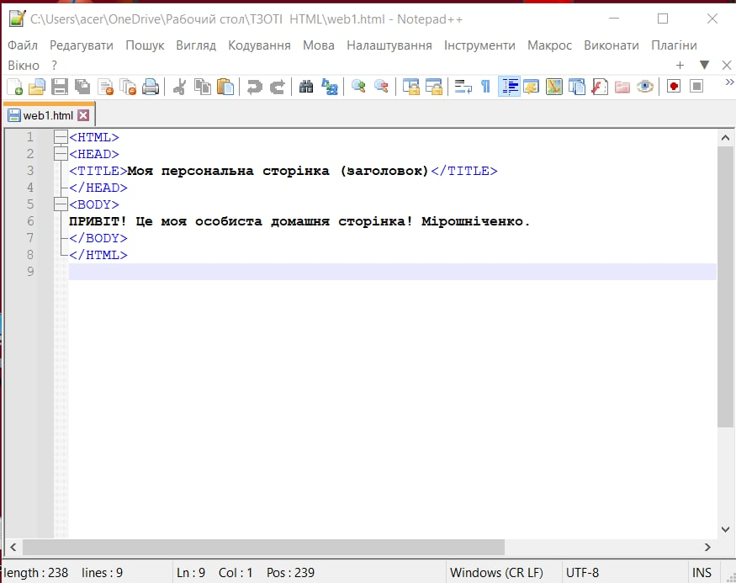

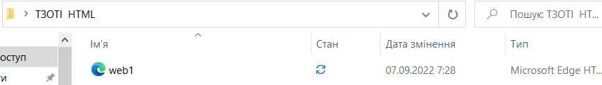 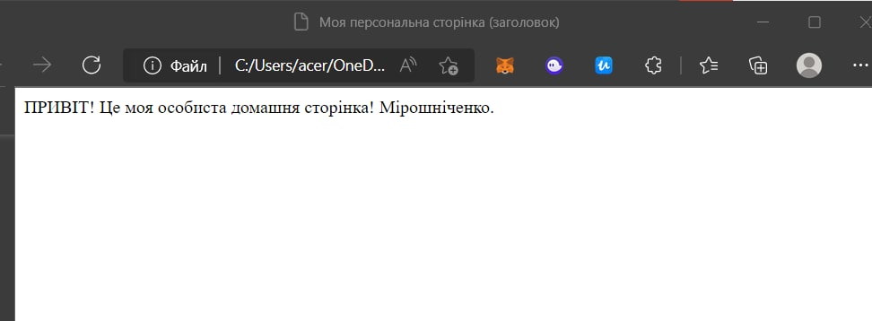

**Завдання №2**

2. Відкрийте файл web1.html у БЛOКНОТІ і змініть його так, як показано нижче. Після редагування файл web1.html збережіть під ім’ям web2.html.

**Виконання**

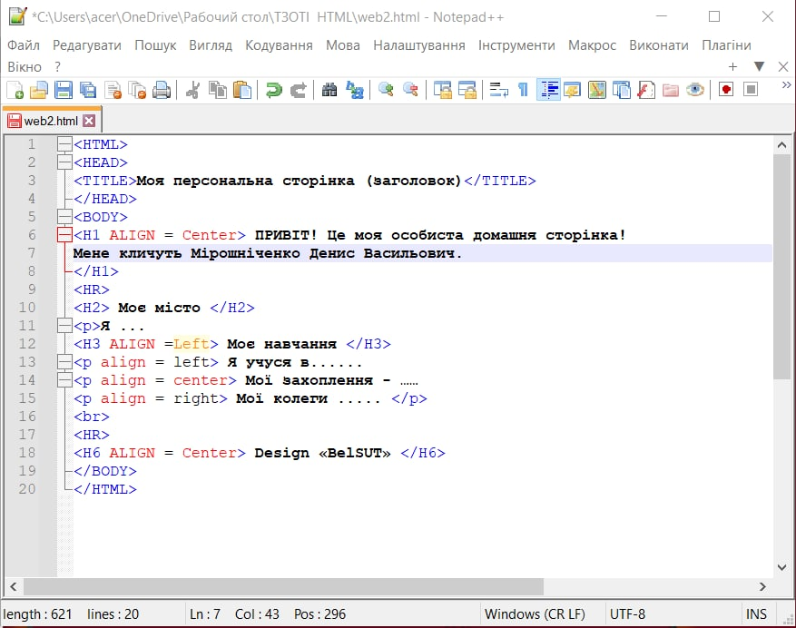

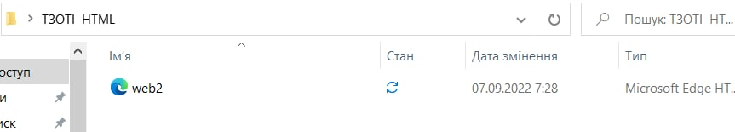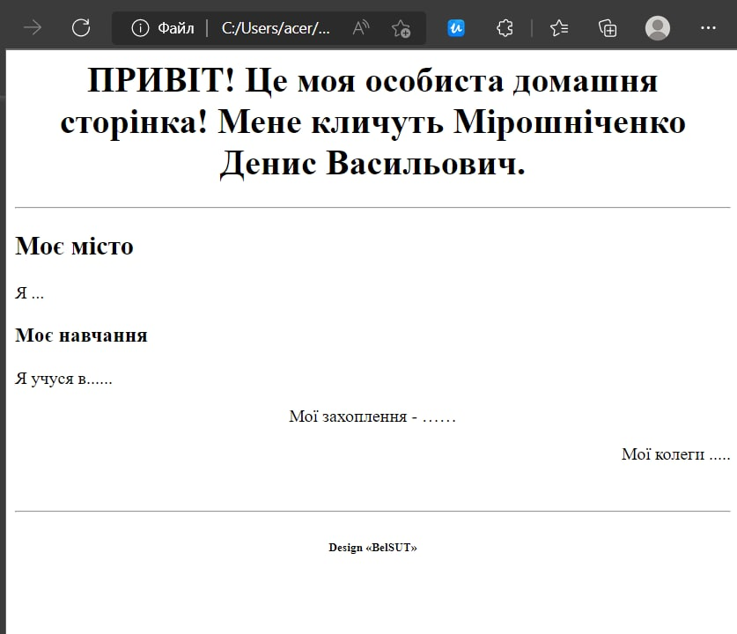

**Завдання №3**

3. Створіть за допомогою графічного редактора рисунок і збережіть його в тому каталозі, що і документи web.html і web1.html. Відкрийте файл web2.html у БЛОКНОТІ і відредагуйте його, як показано нижче. Після редагування файла web2.html збережіть під ім’ям web3.html

**Виконання**

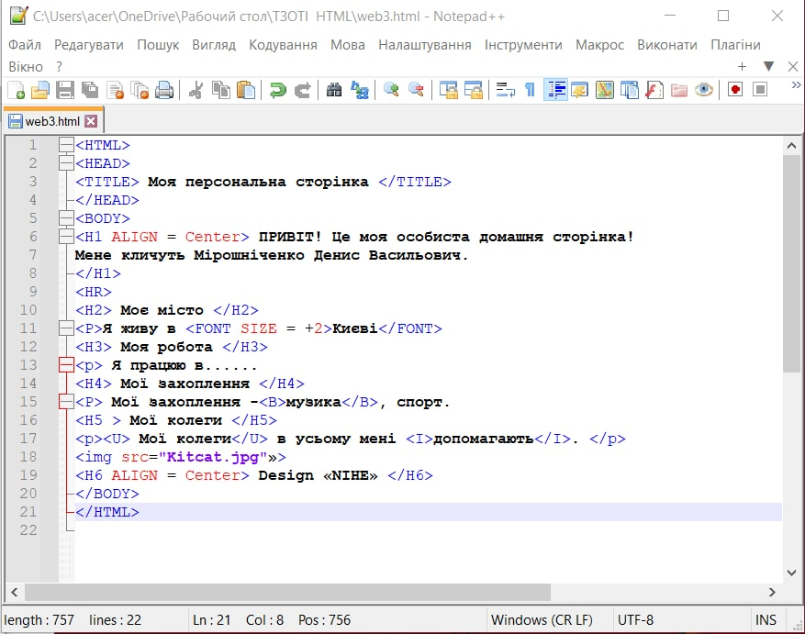

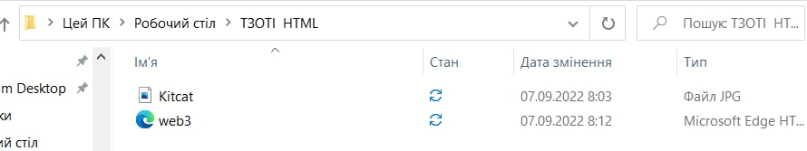 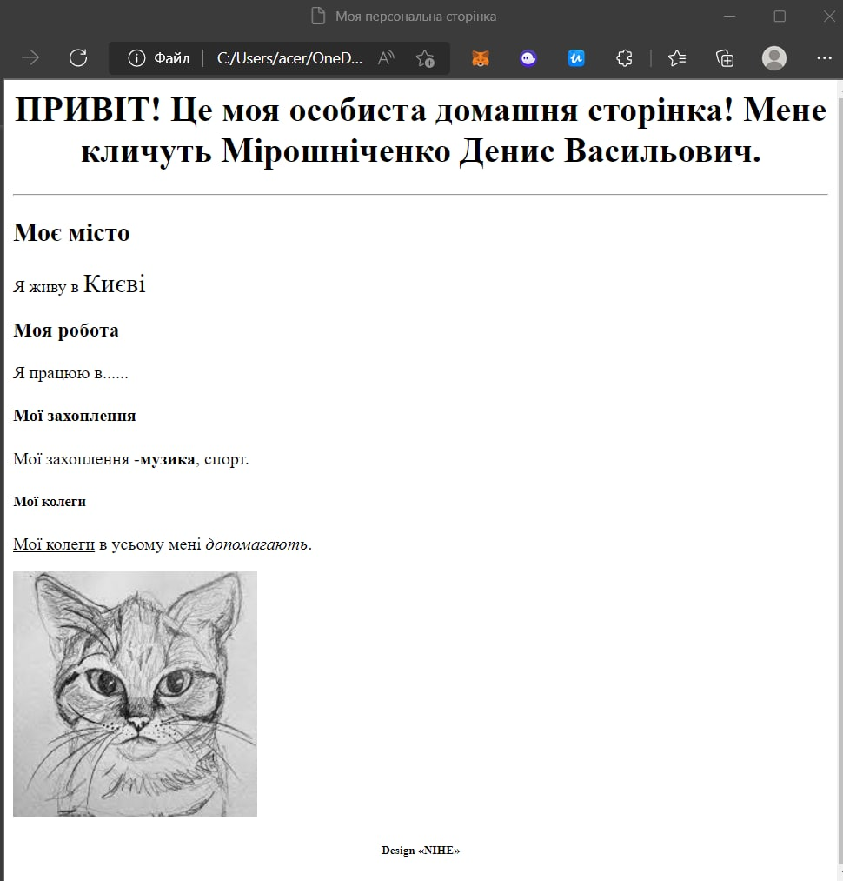

**Завдання №4**

4. Створіть такий HTML-документ:

Збережіть даний документ під ім’ям web4.html. Порівняйте написаний

вами текст (між тегами <PRE> і </PRE>) із зображенням на екрані, отриманим

за допомогою програми перегляду

**Виконання**

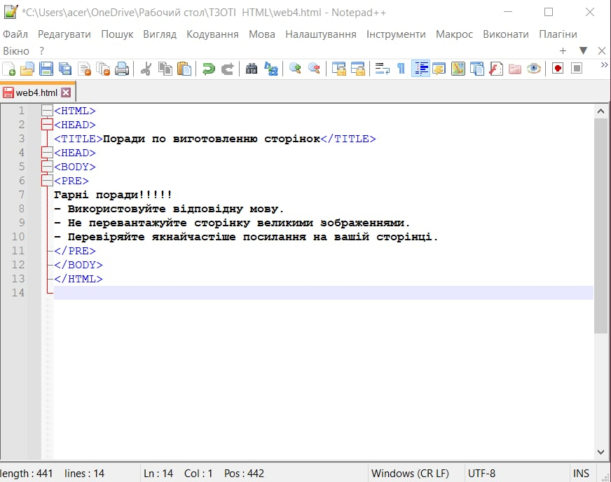 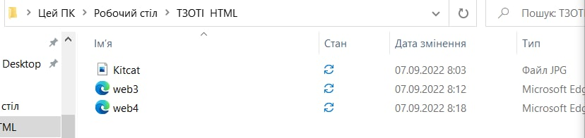

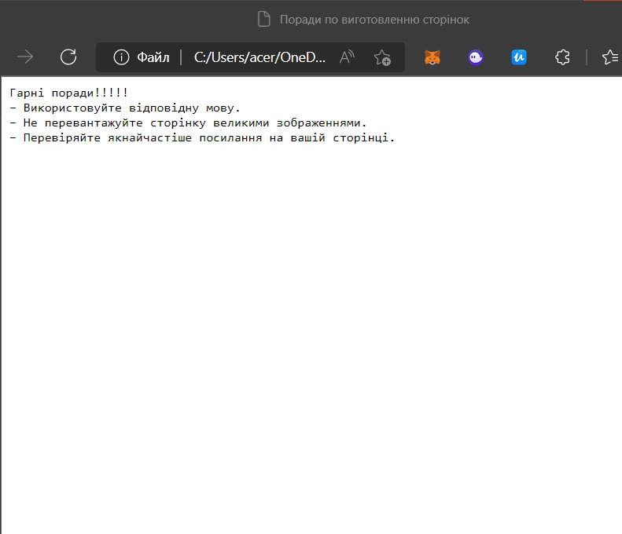

**Завдання №5**

5. Створіть документ, у якому текст буде організований за допомогою списків трьох видів (таблиця 1.1), і збережіть під ім’ям web5.html. Оператори HTML для опису списку:

**Виконання**

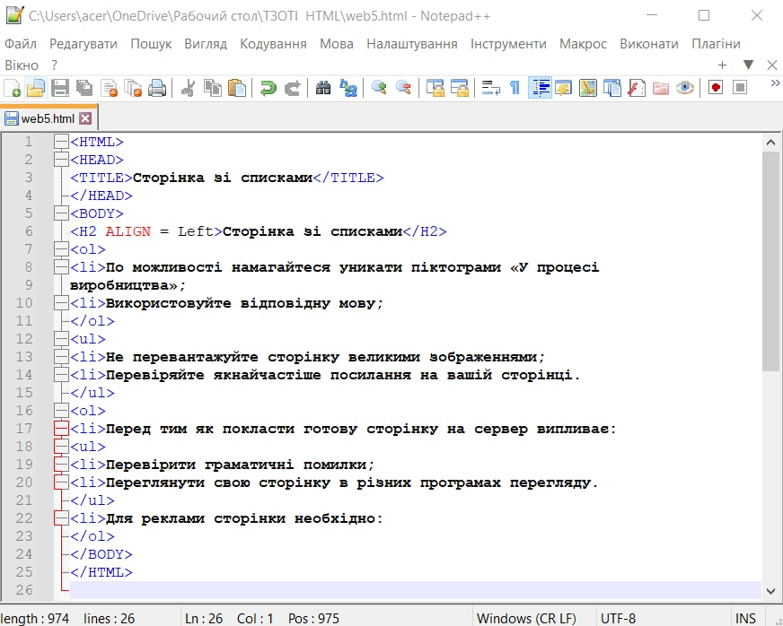

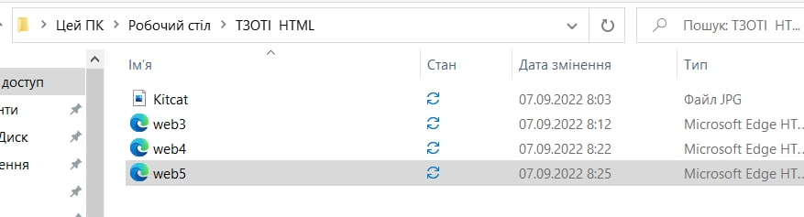 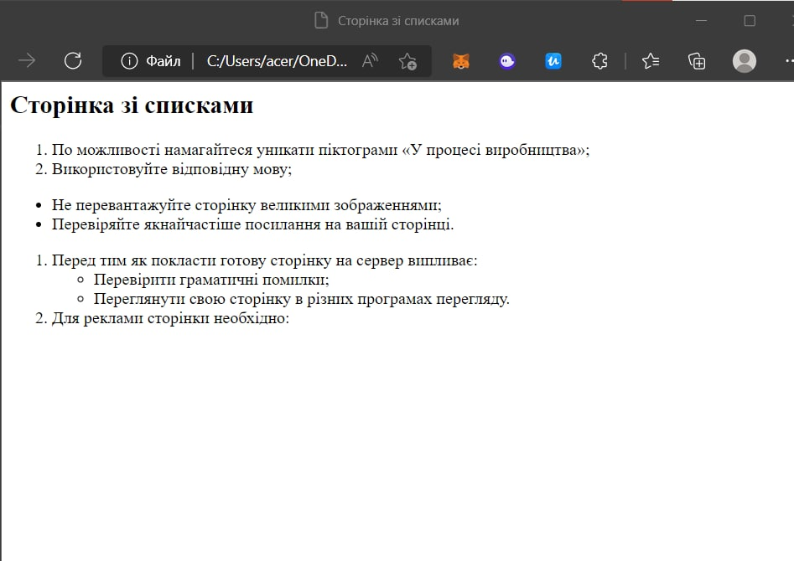

**Завдання №6**

6. Створіть у текстовому редакторі файл web6.html наступного змісту:

**Виконання**

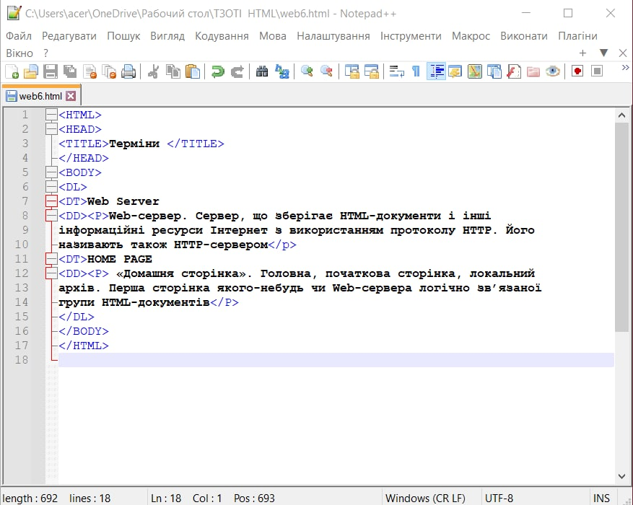

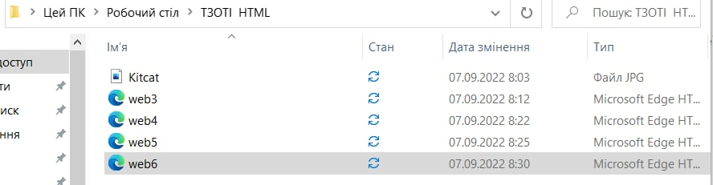 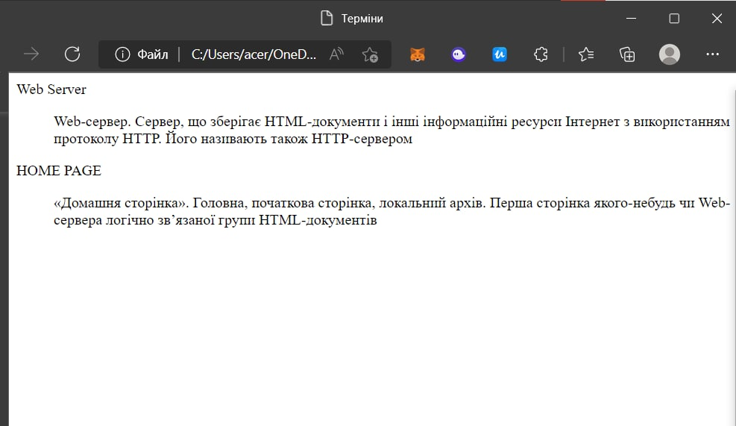

**Завдання №7**

7. Створіть у текстовому редакторі HTML-документ web7.html,

використовуючи параметри для тега <BODY Примітка. Колір указується

шістнадцятирічним числом і має наступну структуру: RED – GREEN – BLUE чи

RGB (червоний – зелений – синій). На кожний колір приділяється 256 значень,

що означають присутність того чи іншого компонента в 150 результуючому

кольорі. Наприклад, максимум червоного – FF, інші два кольори – 00, результат

– «#FF0000»

**Виконання**

